**મતદાન જાગૃતિ કાર્યક્રમ અહેવાલ**

**ઘટક મુંદરા**

**ગત વિધાનસભાની સામાન્ય ચૂટણીમાં મતદાન મથક મુજબના પુથ્થુકરણ કરતા જણાયેલ છે કે પુરુષો કરતા મહિલા મતદાતાઓની ટકાવારીમાં ૧૦% થી વધુ તફાવત હોય છે તેવા કચ્છ જીલ્લામાં ૩૩૧ અને ૫૦%થી ઓછું મતદાન હોય તેવા 300 મતદાન મથકોની ઓળખ કરવામાં આવેલ છે.આવા મતદાન મથકમાં જો મહિલા મતદારોનું મતદાન વધે તો રાજ્યની મતદાન ટકાવારીમાં નોધપાત્ર વધારો થાય તેવું અનુમાન આપણી સરકારશ્રીએ કરેલ છે જેના ભાગરૂપે અલગ અલગ વિભાગોને વિવિધ જાગૃતિ કાર્યક્રમ આયોજિત કરવાની સુચના મળેલ હતી. જેમાં સંકલિત બાળ વિકાસ યોજનાને મહેદી સ્પર્ધાનું આયોજન કરવાની સુચના મળેલ હતી.જેમાં કરેલ કામગીરીની સંક્ષિપ્ત માહિતી આ મુજબ છે.**

**જીલ્લા પ્રોગ્રામ ઓફિસર સાહેબશ્રી દસરથ પડ્યાના માર્ગદર્શન હેઠળ તા.૦૧/૦૫/૨૦૨૪ ના રોજ મુંદરા તાલુકાના સારસ્વતમ સંસ્થા સંચાલિત આઈ.સી.ડી.એસ. ઘટકમાં મહેદી સ્પર્ધાનું આયોજન કરવામાં આવેલ હતું. જેના પ્રથમ તો ઇન્ચાર્જ CDPO શ્રી આશાબેન ગોર દ્વારા ઘટકના તમામ આંગણવાડી કાર્યકર બહેનોની કાર્યક્રમના અગલા દિવસે સવારે ગૂગલ મીટ એપ્લીકેશન મારફત ઓનલાઈન મીટીંગ યોજી મહિલા મતદાન જાગૃતિ માટે મહેદી સ્પર્ધાના આયોજન અંગેની માહિતી આપવામાં આવી અને કાર્યક્રમ દરમિયાન શું શું કામગીરી કરવી અને શું શું પૂર્વ તૈયારી કરવી તે અંગેની વિસ્તૃત સમાજ આપવામાં આવી.**

**આમ પૂર્વનિયોજિત કાર્યક્રમના દિવસે તમામ આંગણવાડી કેન્દ્રો ઉપર કાર્યકર અને તેડાગર બહેનો દવારા પોતાના વિસ્તારના સગર્ભા,ધાત્રી,કિશોરીઓ અને અન્ય મહિલોઓને બોલાવવામાં આવ્યા અને કાર્યક્રમ અંગે માહિતી આપવામાં આવી. તેમજ કાર્યકર બહેન દ્વારા મતદાન અને ચુંટણીમાં મહિલા મતની અગત્યતા અંગે સમજણ આપી.**

**ઉપરાંત આ કાર્યક્રમને વધુ રસપ્રદ બનાવવા માટે સરકારશ્રીની નક્કી કરેલ થીમ મુજબ મહેદી સ્પર્ધા આયોજિત કરી જેમાં કિશોરીઓ અને સગર્ભા/ધાત્રી માતાઓ સ્પર્ધક તરીકે સામેલ થયા હતા અને મતદાન અનેની સુદર અને વિવિધ મહેદી ભાત બનાવવામાં આવેલ હતી.**

**આમ આ નાનકડી પહેલ દ્વારા મહિલા મતદાતાઓને મતદાન કરવા અપીલ કરવામાં આવેલ હતી.**

**તમામ ફોટોગ્રાફ્સ સામેલ છે.**

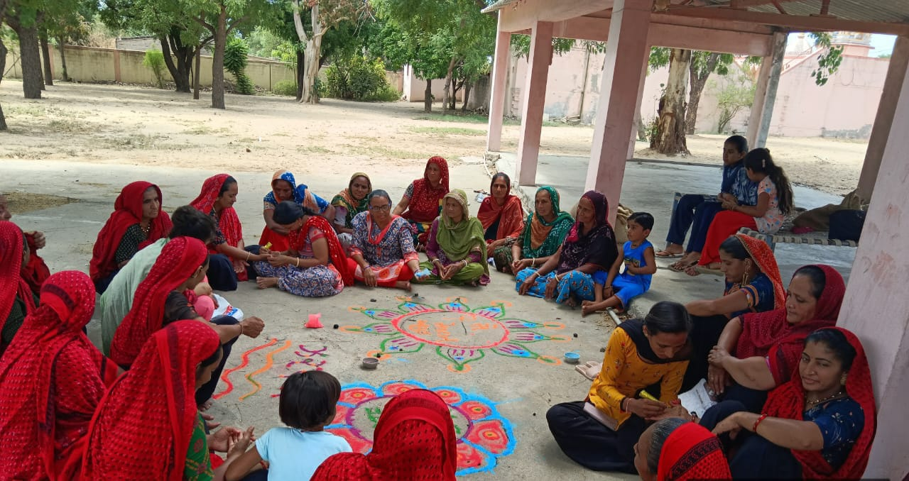

**ફોટોગ્રાફ્સ માં બહેનો દ્વારા બનાવેલ રંગોળી પાસે મહેદી લગાવતા બહેનો નજરે આવે છે.**

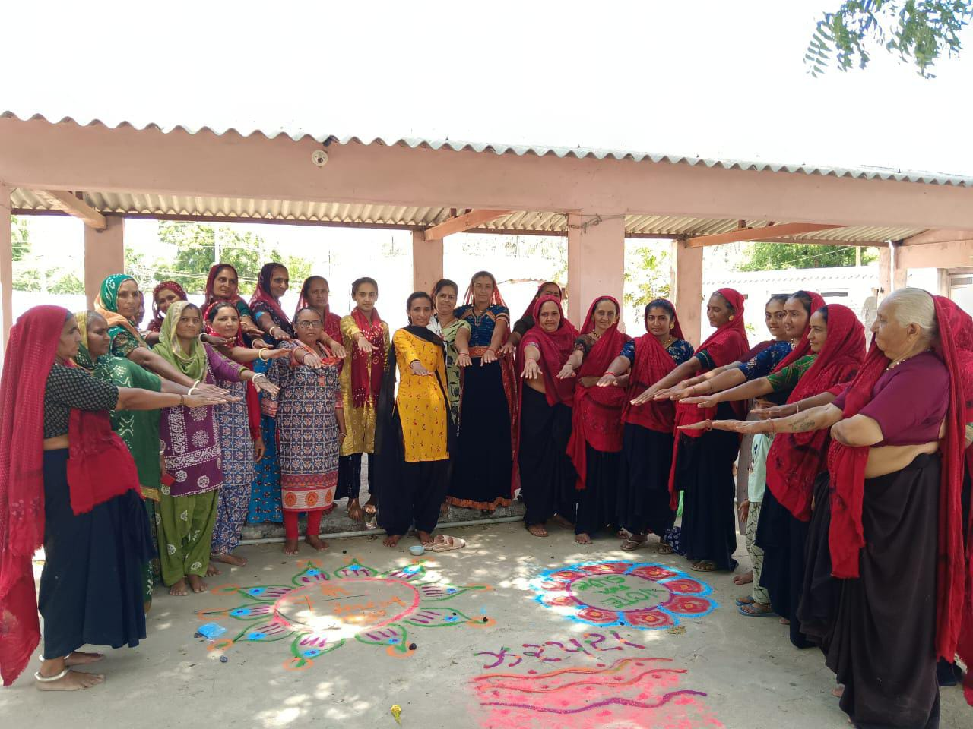

**આંગણવાડી કાર્યકર બહેન દ્વારા મહિલા મતદાતાઓને સપથ લેવડાવતા નજરે આવે છે.**

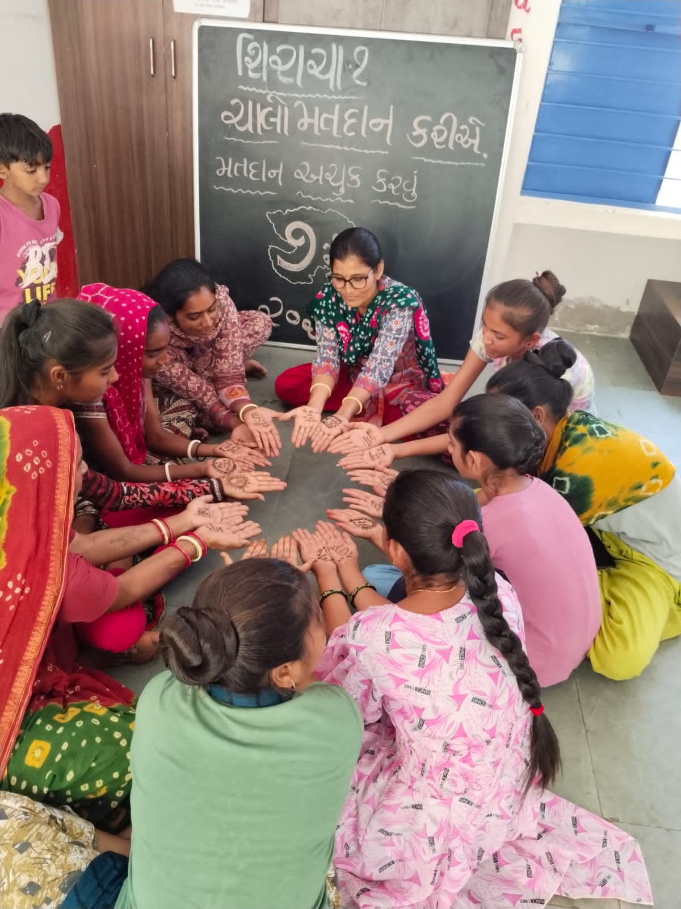

**મતદાન જાગૃતિ અંગેની વિવિધ ભાત મહેદીમાં નજરે આવે છે.**